一、單選題: 共25題(一題3分,請填寫於答案卡上)
( )1.有一個RL串聯交流電路，電阻值為10Ω，電感值為0.02653H，若電源電壓為v(t) = 200sin(377t) V時，則電源電流之相量應為何？ (A)14.1∠45°A (B)10∠45°A (C)10∠–45°A(D)14.1∠–45°A
( )2.當使用相同的導線，在相同的距離內傳送相同的功率時，1φ3W的電力損失為1φ2W的？ (A)25% (B)62.5%(C)50% (D)37.5%
( )3.有一RLC串聯電路，其電源電壓V = 100V，電路元件R = 5Ω，若該電路之諧振頻率f_{o} = 1000Hz，頻寬BW = 100Hz，試求該電路於截止頻率時之消耗功率P為
(A)1500W (B)2000W (C)500W(D)1000W
( )4.如圖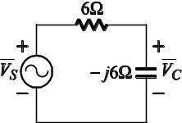所示之電路，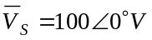，則電容端電壓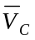為何？ (A)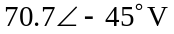(B)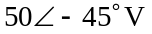 (C)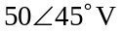 (D)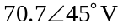
( )5.有一交流電路，已知電壓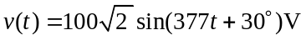，和電流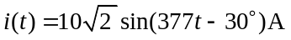，求電路的平均功率？
(A)2000W(B)866W (C)1000W (D)500W
( )6.如圖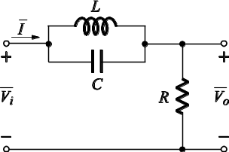所示之電路，當電源頻率可變時，該電路應為 (A)高通濾波電路 (B)帶通濾波電路 (C)帶拒濾波電路 (D)低通濾波電路
( )7.某三相三線220伏特電路上，若安培表所指示之電流為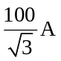，三相瓦特表指示為11kW，又測得電路之電壓為220伏特，則該負載之功率因數為
(A)0.5 (B)0.8 (C)0.6 (D)0.4
( )8.某單相交流電路之瞬間功率方程式p(t) = 500 – 1000cos(754t + 108°) W，則該電路之功率因數PF為
(A)0.6 (B)0.5 (C)0.866(D)0.8
( )9.在RLC串聯電路中，已知交流電源的有效值為100V，R = 10Ω，L = 8mH，C = 6μF，求電路在諧振時的功率因數及平均功率分別為多少？ (A)1及1kW(B)0.8落後及1Kw (C)0.8超前及1kW (D)1及1.2kW
( )10.有一RLC串聯電路，其諧振頻率f_{o} = 1000Hz，諧振時之電路元件R = 10Ω，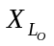= 100Ω，試求該電路之頻寬BW為 (A)1000Hz (B)10Hz (C)100Hz (D)1Hz
( )11.有一負載的端電壓為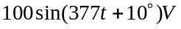，流經此負載的電流為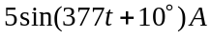，求此負載的阻抗為多少？
(A)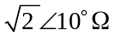(B)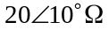 (C)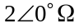 (D)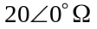
( )12.某RLC並聯電路，電路元件R = 10Ω，C = 10^{–3}F，若電路之品質因數Q = 10，則電感L之值為
(A)4mH (B)2mH (C)1mH (D)6mH
( )13.下列有關RLC串聯諧振電路之敘述，何者正確？
(A)諧振時，此電路為電感性(B)諧振時，電感值與電容值相同 (C)諧振時，此電路為純電阻性 (D)諧振時，電阻值與電容值相同
( )14.在RLC串聯電路中，已知R = 8Ω，X_{L} = 8Ω，X_{C} = 2Ω，求此電路總阻抗為多少？
(A)16Ω (B)18Ω (C)8Ω(D)10Ω
( )15.某單相交流電路，當電源電壓為400V，電源電流為5A時，電路所消耗平均功率為1600W，試求此電路之虛功率Q為
(A)600VAR (B)300VAR (C)900VAR (D)1200VAR
( )16.如圖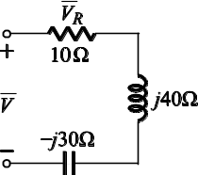所示之RLC串聯電路，若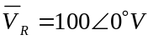，則電源電壓為
(A)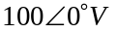(B)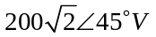 (C)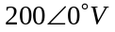 (D)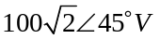
( )17.有一線圈電感量為0.1H，接於100V、50Hz之電源，此線圈之電感抗為
(A)6.28Ω (B)31.4Ω(C)3.14Ω (D)15.7Ω
( )18.如圖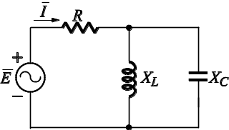所示之電路，假設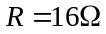，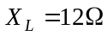，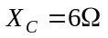，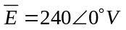，則為何？ (A)23.6 + j18.4A(B)18.4 + j23.6A (C)9.6 + j7.2A (D)7.2 + j9.6A
( )19.如圖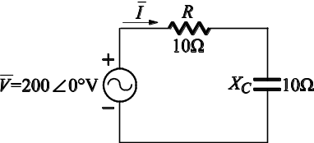所示之RC串聯電路，下列有關RC電路組合部分的敘述，何者正確？
(A)無效功率（Q）絕對值= 2000VAR(B)電流均方根值I = 10A (C)平均功率P = 1000W (D)視在功率S = 2000VA
( )20.如圖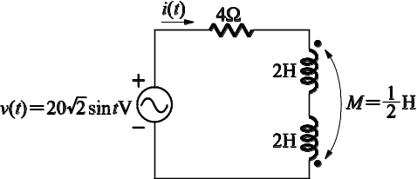所示之RL串聯電路，下列敘述何者錯誤？
(A)平均功率P = 64W (B)虛功率Q = 48VAR (C)功率因數PF = 0.6(D)視在功率S = 80VA
( )21.如圖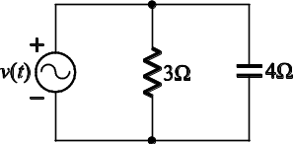所示電路，試求該電路之功率因數PF為 (A)0.8 (B)0.5 (C)1(D)0.6
( )22.如圖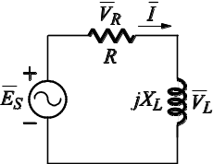所示之電路，若R與X_{L}大小之比為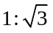，則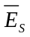對之相位為何？ (A)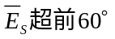 (B)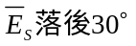 (C)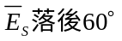(D)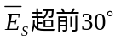
( )23.設有由交流電源供應的兩項負載其中一項以0.8落後的功率因數吸收40kW的有效功率，另一項以0.6超前的功率因數吸收60kW的有效功率，則兩項負載並聯時功率因數為何？
(A)0.9超前(B)0.8落後 (C)0.6落後 (D)0.7超前
( )24.如圖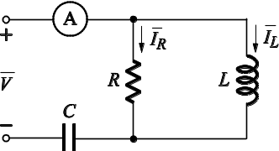所示之電路，若R = 30Ω，X_{L} = 40Ω，X_{C} = 5Ω，設I_{L} = 6A，則該電路中安培表讀值為 (A)7A (B)0A (C)5A (D)10A
( )25.如圖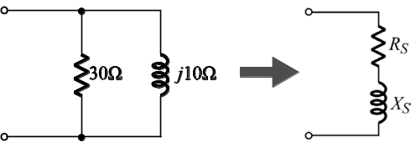所示之並聯電路，試求其等效串聯阻抗之R_{S}、X_{S}分別為
(A)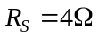，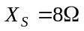 (B)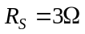，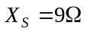 (C)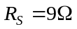，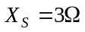 (D)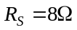，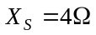

二、填充題: 共5題(一格2分)
1. 在純電阻的交流電路中，與之相位關係為( )。在純電容的交流電路中，與之相位關係為( )。在純電感的交流電路中，與之相位關係為( )。
2.有一RLC串聯電路，電路元件為R = 5Ω，若電路之品質因數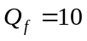，試求該電路諧振時之電容抗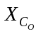=( )Ω。
3.有一純電阻交流電路，阻抗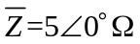，若流經電流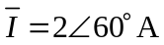，試求電源電壓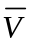為多少？( )。
4.將三個繞組的線尾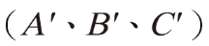連接在一起，另一端的三個線頭（A 、B 、C ）則分別接到負載，這種接法稱為( )型連接。
5.Δ接電路的線電壓為相電壓的( )倍，相電流為線電流的( )倍。

三、問答題: 共5題(一題4分)
1.如圖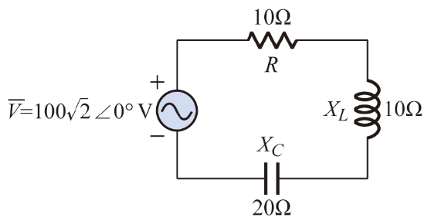所示之RLC 串聯交流電路，若R=10Ω、X_{L}=10Ω、X_{C}=20Ω，試求電感器兩端之電壓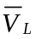為多少？

2.如圖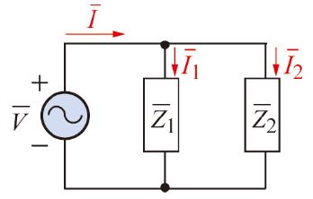所示之並聯電路，設並聯阻抗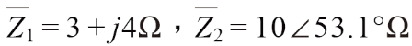，若電源電流=12∠0°A，試求該電路之：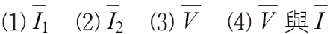之相位差（θ）。

3.將一電源電壓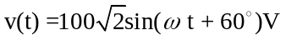加於某一電路，若流經該電路之電源電流為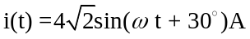，試求該電路之：(1)視在功率S ；(2)實功率P ；(3)虛功率Q ；(4)功率因數PF。

4.如圖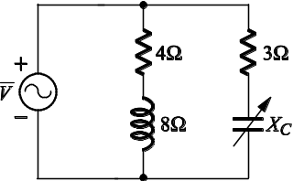所示之電路，若欲使該電路發生諧振，試求電路中之X_{C}值應調為多少？

5.如圖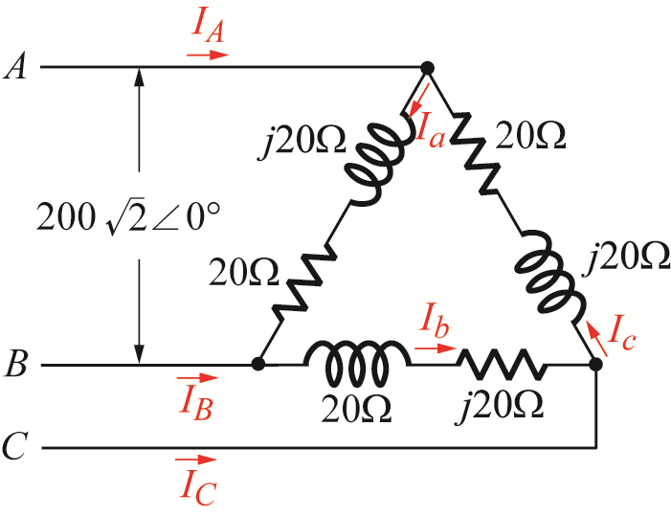所示求：(1)相電流；(2)線電流；(3)功率因數；(4)三相有效功率。

